举例：一个客户有多个联系人

普通保存（太麻烦，例子中举了3个联系人还好，假如有一百个联系人呢？就写的非常麻烦）
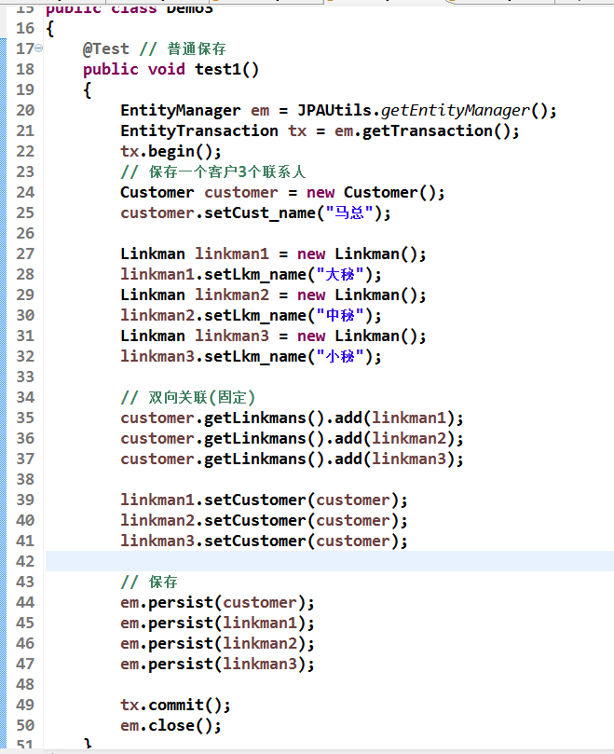

级联保存（就是在保存的时候简化了写法）
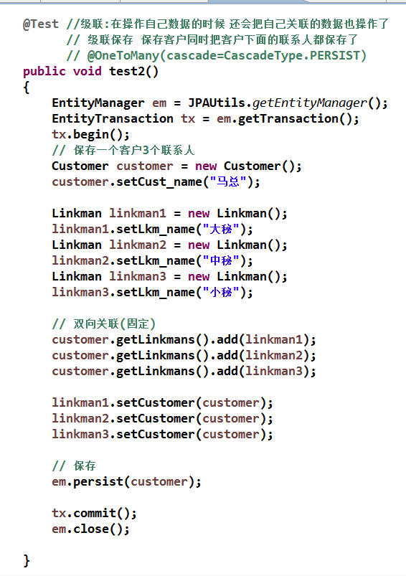

级联保存的配置，在一的一方配置
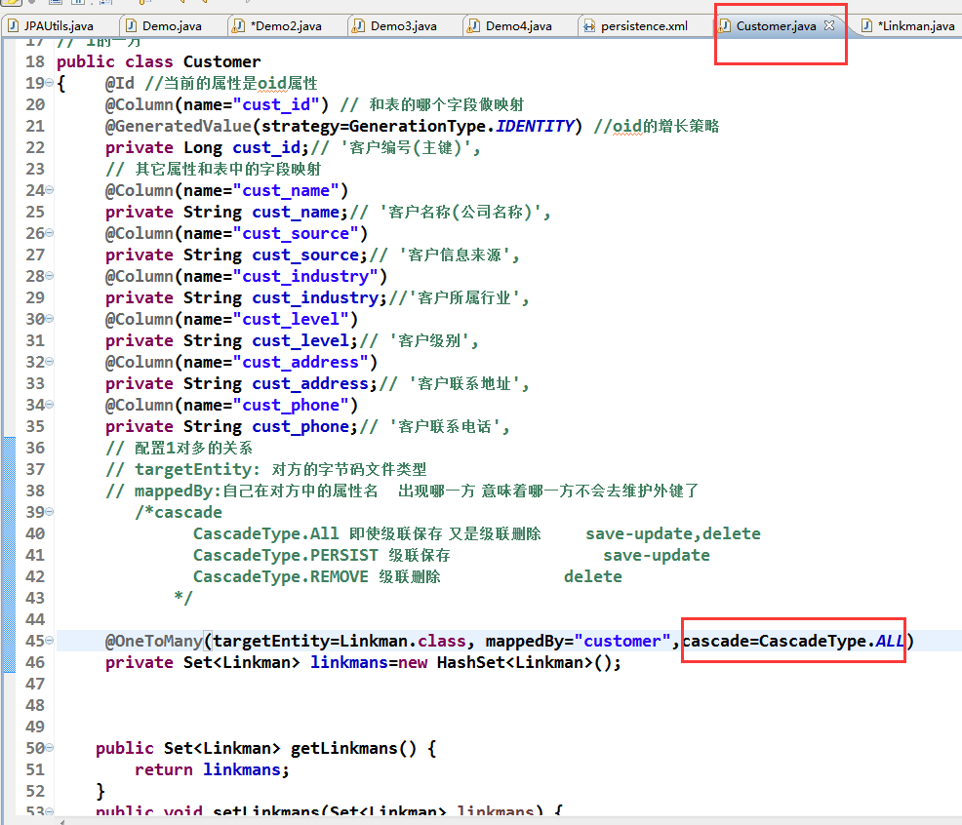

4、在一对多或者多对多删除的时候，普通删除可能会报错，因为有关联数据。这个时候就要想起使用级联删除

